商品目录 | 金手指连接器
连接器类型 | mPCI-E
间距 | 0.8mm
引脚总数 | 52
安装方式 | 卧贴
板上高度 | 5.2mm
工作温度范围 | -40℃~+80℃
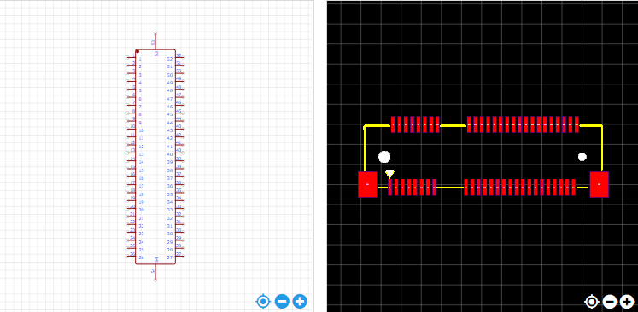
https://item.szlcsc.com/197342.html

